19 июня 2016 года
День медицинского работника в БУ «Нижневартовская городская поликлиника» состоялся во дворце культуры «Октябрь».
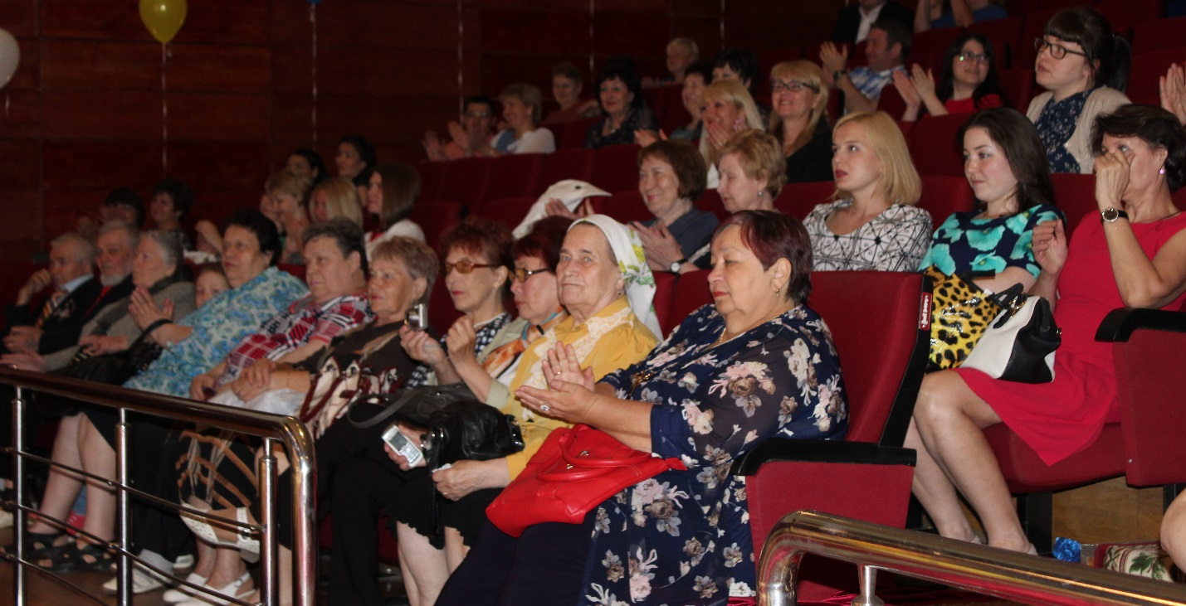

Из 1132 сотрудников учреждения награды получили около 120 человек.
Одной из самых высоких наград в медицине - почетного звания «Отличник здравоохранения России» - была удостоена старшая медсестра оториноларингологического отделения поликлиники Ирина Потапкина.
Также за многолетний и добросовестный труд и высокий профессионализм Почетной грамотой Министерства здравоохранения РФ награждены: врач-кардиолог поликлиники № 2 Владимир Прохорихин, рентгенолаборант поликлиники профилактических осмотров Елена Абрамова, врач-терапевт участковый поликлиники №2 Сергей Бутин. Поздравляем наших коллег и желаем дальнейших успехов в профессии и личной жизни!
А теперь расскажем, как это было. Награды вручали глава города Нижневартовска Максим Клец и заместители главного врача.
